**Wireframe Mobile Application Fast & Vans**

เป็นแอพพลิเคชั่นสำหรับการจองรถตู้

1. หน้าแรก



2.เข้าสู่ระบบ

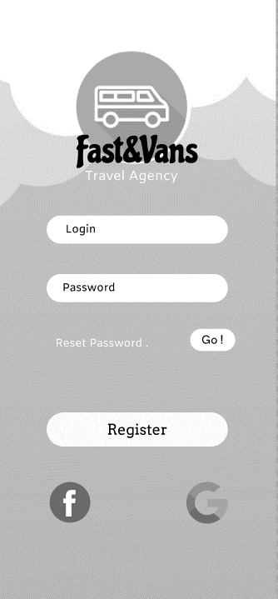

เข้าสู่ระบบสำหรับผู้สมัครที่มีไอดีอยู่แล้วหรือเข้าสู่ระบบผ่านFacebookหรือgoogle

3.สมัครสมาชิก

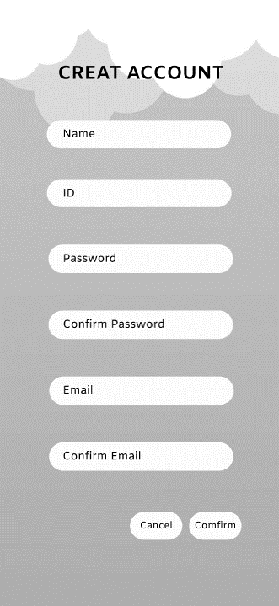

สำหรับผู้ที่พึ่งเริ่มใช้งาน

กรอกข้อมูลตามที่ระบุไว้ให้ครบ ประกอบด้วย

Name, ID, Password, Confirm Password, Email, Confirm

4.หน้าโปรโมชั่น

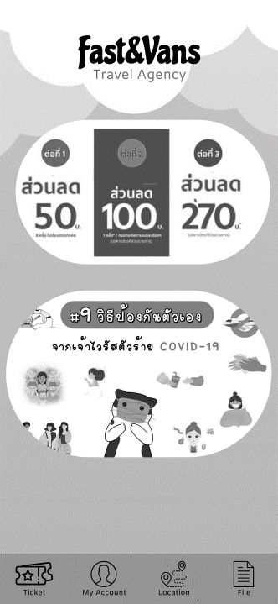

โปรโมชั่นและสิทธิพิเศษ

5.หน้าซื้อตั๋ว

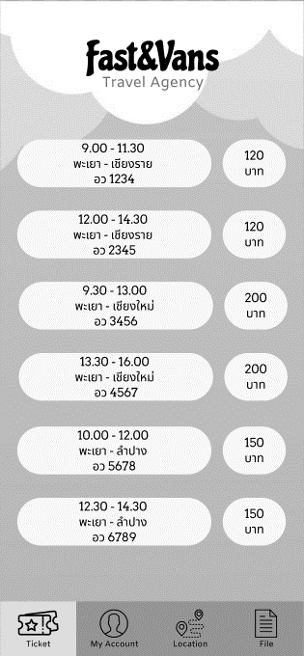

หน้าสำหรับดูการจองตั๋วรถ โดยจะบอกรายละเอียดดังนี้ เวลา รถจะผ่านที่ไหนบ้าง ราคาเท่าไหร่ และจะเป็นวันต่อวัน

เป็น

6.หน้าข้อมูลส่วนตัว

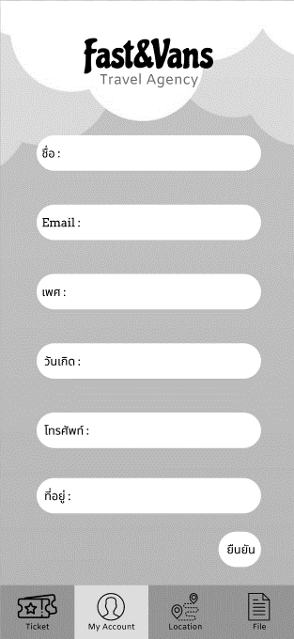

โดยจะให้กรอกข้อมูลส่วนตัวเบื้องต้นตามที่กำหนดให้เพื่อที่จะทำการสั่งซื้อตั๋วได้

7.หน้าสถานที่ ที่รถอยู่

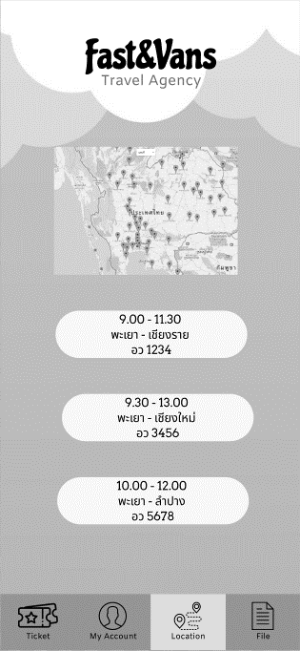

หน้านี้จะบอกว่ารถที่กำลังจะจองอยู่นั้นกำลังเดินทางหรือจอดอยู่ที่ไหน แล้วเราสามารถจัดสรรเวลาในการเที่ยวหรือทำธุระได้สะดวกยิ่งขึ้น

8.หน้าใบเสร็จ

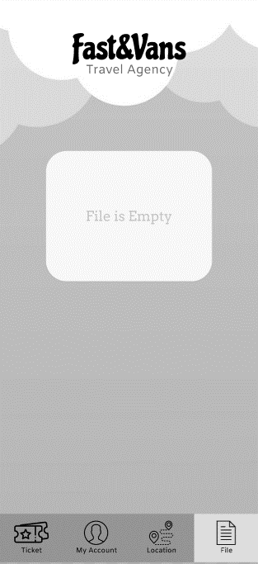

ส่วนหน้านี้จะเป็นหน้าใบเสร็จที่เราทำการจองตั๋วรถไปนั่นเอง